Додаток до рішення
виконавчого комітету
від 18.12.2019р. №1191

Звіт
про роботу управління державної реєстрації Тернопільської міської ради за 2019 рік

Управління державної реєстрації ( надалі – Управління) є виконавчим органом Тернопільської міської ради, що утворюється нею відповідно до Конституції України та Закону України «Про місцеве самоврядування в Україні», Закону України «Про реєстрацію речових прав на нерухоме майно та їх обтяжень», Закону України «Про державну реєстрацію юридичних осіб та фізичних осіб – підприємців» для здійснення виконавчих функцій і повноважень місцевого самоврядування у межах, визначених Законами України. Управління є самостійним виконавчим органом Тернопільської міської ради, підзвітне та підконтрольне Тернопільській міській раді, підпорядковане її виконавчому комітету та міському голові.
Управління у своїй діяльності керується Конституцією та законами України, постановами Верховної Ради України, нормативно-правовими актами Президента України та Кабінету Міністрів України, органів виконавчої влади, рішеннями Тернопільської міської ради та її виконавчого комітету, розпорядженнями міського голови, ДСТУ ISO 9001, Настановою з якості та Положенням про управління державної реєстрації, затвердженого рішенням виконавчого комітету Тернопільської міської ради від 03.03.2016 р. №7/6/70

Зквітня 2019 року управління переведено у новеприміщення за адресою бульвар Тараса Шевченка, 3.
Новеприміщеннязнаходиться на першомуповерсі в історичнійчастиніміста Тернополя в якомупередбаченопротипожежну систему, вбиральнідлявідвідувачів, встановленотадіютьелектроннічерги та платіжнітермінали. Звідвідувачамипостійнопрацюютьвідповідальніпосадові особи,якінадаютьпервиннуінформаціющодоспособівотриманнявідповіднихадміністративнихпослуг.
Створеннясучасного простору дляякісногоотриманнягромадянамипослугоптимізувало роботу управління та дозволило суттєвозменшитичерги.
В подальшому на 2020 рікзавдякиздійсненнюзакупівлі нового программногозабезпечення для веденяреєструтериторіальноїгромадиплануєтьсянадати доступ у режимі переглядуінформації дляструктурнихпідрозділівТернопільськоїміської ради, що дозволить зменшитикількістьпаперовихдовідок.
Також 30 вересня 2019р. у відділіреєстраціїпроживання особи уповноваженимипредставникамиСекретаріатуУповноваженогоВерховної ради України з прав людини проведено плановувиїзнуперевіркущодододержаннязаконодавства у сферізахиступерсональнихданих. Згідновисновку за результатами перевіркивстановленодотриманнязаконодавства про захистперсональнихданих.

Відділом державної реєстрації речових прав на нерухоме майно та їх обтяжень за період з 01.01.2019 р. по 01.11.2019 р. було прийнято 4738 заяв. У порівнянні з відповідним періодом за 2018 р. кількість прийнятих заяв зменшилась на 633 заяви, а саме:

- за звітний період з 01.01.2019 р. по 01.11.2019 р. прийнято 3876 заяв про реєстрацію права власності на нерухоме майно. У порівнянні з відповідним періодом за 2018 р. кількість прийнятих заяв зменшилась на 564;

- за звітний період з 01.01.2019 р. по 01.11.2019 р. прийнято 413 заяви про реєстрацію іншого речового права. У порівнянні з відповідним періодом за 2018 р. кількість прийнятих заяв зросла на 197;

- за звітний період з 01.01.2019 р. по 01.11.2019 р. прийнято 235 заяв про внесення змін до Державного реєстру речових прав. У порівнянні з відповідним періодом за 2018 р. кількість прийнятих заяв зменшилась на 254;

- за звітний період з 01.01.2019 р. по 01.11.2019 р. прийнято 39 заява про скасування права власності на нерухоме майно. У порівнянні з відповідним періодом за 2018 р. кількість прийнятих заяв зросла на 18;

- за звітний період з 01.01.2019 р. по 01.11.2019 р. прийнято 175 заяв про реєстрацію обтяження. У порівнянні з відповідним періодом за 2018 р. кількість прийнятих заяв зменшилась на 30.

За надання адміністративних послуг у сфері державної реєстрації речових прав на нерухоме майно та їх обтяжень до місцевого бюджету за період з 01.01.2019 р. по 01.11.2019 р. орієнтовно надійшло 720602грн., що у порівнянні з відповідним періодом за 2018 рік на 340398 грн. менше.

Державна реєстрація речових прав на нерухоме майно та їх обтяжень | За 2018 рік |  | За 10 місяців 2018 року |  | За 10 місяців 2019 року |  | Відсоткове порівняння
Кількість зареєстрованих заяв | 6450 |  | 5371 |  | 4738 |  | 88%
Кількість відмов за результатом розгляду зареєстрованих заяв | 144 |  | 117 |  | 127 |  | 108 %
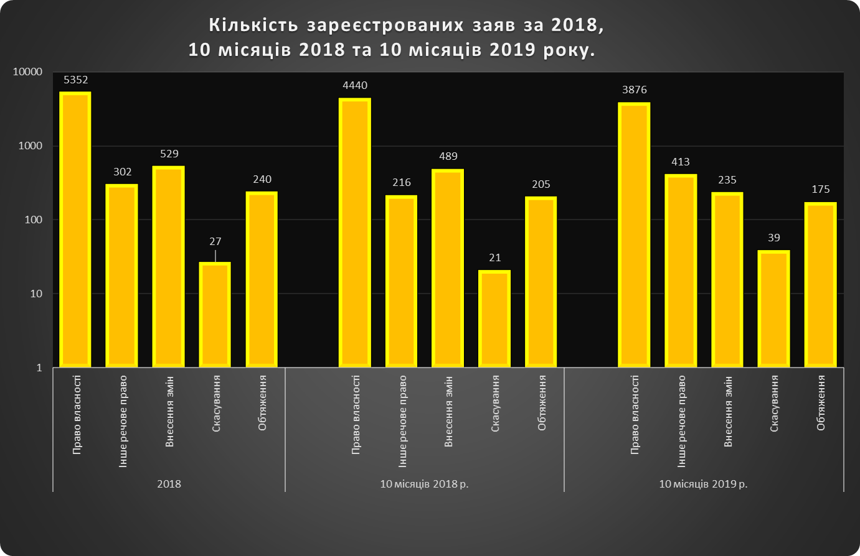

Сума отриманого адміністративного збору у сфері державної реєстрації |  | За 2018 рік |  | За 10 місяців 2018  року |  | За 10 місяців 2019 року |  | Відсоткове порівняння
 |  | 1195980грн. |  | 1 061000 грн. |  | 720602 |  | 68 %

Надходження (вибуття) реєстраційних справ від нотаріусів та інших суб’єктів державної реєстрації
2018р. |  | 2019 р.
Прийнято | Вибуло | Прийнято | Вибуло
8265 | 1 | 7126 | 6

Відділ реєстрації проживання особи управління державної реєстрації Тернопільської міської ради здійснює функції по реєстрації/знятті з реєстрації місця проживання з 04 квітня 2016р., відповідно до Закону України «Про місцеве самоврядування в Україні» та Закону України «Про внесення змін до деяких законодавчих актів України щодо розширення повноважень органів місцевого самоврядування та оптимізації надання адміністративних послуг».
За звітнийперіод з 01.01.2019р. по 01.10.2019р. здійснено 9831 дія по реєстраціїмісцяпроживання, а такожреєстраціїізодночаснимзняттям з попередньогомісцяпроживання та 6505 дій по зняттю з реєстраціїмісцяпроживання. У порівняннііззвітнимперіодом за 2018р. Спостерігаєтьсядинаміка до приведенняувідповідністьзареєстрованогомісця проживанняізфактичнимпроживанням.

Згіднонаведенноговищеграфікукількістьвчиненихдій по реєстраціїмісцяпроживання у 2019 роцізменшилась.

Вартозазначитищо зменшення на данихадміністративнихпослуг у кількісномувиразі, пов’язано перш за все у зв’язку з високимистатистичнимипоказниками за 2018 рікобумовленимиоформленнямсубсидій та оформленнямдітей у ДНЗ та школим.Тернополя.
Також у відповідності до Правил реєстраціїмісцяпроживання та з метою полегшенняпроцедуриреєстраціїмісцяпроживанняновонародженихдітейпосадовими особами відділу разом ізТернопільськимміськрайонним ВДРАЦС Головного територіальногоуправлінняюстиції у Тернопільськійобласті, провадитьсяроз’яснювальна робота через засобимасовоїінформаціїщодоможливостіреєстраціїмісцяпроживання при виготовленнісвідоцтва про народженнядитини, без відвідування батьками новонародженихдітей органу реєстрації.
Відповідно за звітнийперіод 2019р. відзначаємозбільшеннявідповіднихреєстрацій до 655 дій.

Також за звітнийперіод 10 місяців 2019 року розглянуто 151 листи та звернень через систему електроннийдокументообіг та 6276 заяв на видачудовідки про реєстраціюмісцяпроживаннядитини, запитіввідорганів державної лади про доступ до персональнихданихгромадян та зверненьгромадян з різнихпитань, щобезпосередньонадійшли у відділреєстраціїпроживання особи управліннядержавноїреєстрації.

Збільшення кількості звернень та запитівтретійрікпоспільпов’язаноіззмінами до Порядку вчиненнянотаріальнихдійнотаріусамиУкраїнивід 04.12.2017 № 3851/5, відповідно до чогоінформаціюстосовнопомерлої особи при заведеніспадковоїсправинадаютьвиключноорганиреєстрації.
Щоденнопосадовими особами відділу проводиться консультування та прийомгромадян з питаньреєстрації/зняттямісцяпроживання.
В середньому за один день працівникамивідділуздійснюєтьсяприйом та надаютьсяпослугипонад 125 особам з різнихпитань.
За надання адміністративних послуг у сфері реєстрації місця проживання громадян до місцевого бюджету надійшло орієнтовно 262 066 грн.
Відділом державної реєстрації юридичних та фізичних осіб - підприємців за період роботи з 01.01.2019 по 31.10.2019 року було вчинено 6333 реєстраційних дій як по м. Тернопіль так і Тернопільській області у результаті чого до місцевого бюджету було зараховано 737043,00 грн. Окрім того до державного бюджету було зараховано 29500 грн, за надання відомостей з Єдиного державного реєстру юридичних осіб, фізичних осіб – підприємців та громадських формувань.

Державна реєстрація юридичних осіб та фізичних осіб - підприємців | За 2018 рік | За 10 місяців 2018 року | За 10 місяців 2019 року | Відсоткове порівняння
Кількість реєстраційних дій | 6297 | 5713 | 6333 | 110 %

Начальник управління В.П.Франків
державної реєстрації

Заступник міського голови з питань
діяльності виконавчих органів ради В.Є. Дідич

Міський голова С.В.Надал

